II Mistrzostwa Dolnego Śląska w Sudoku. Wielki Finał

imię i nazwisko: …………………………………………….……….. szkoła/zawód: …………………….

Zadania dla kategorii SP 4-6, GM, LO, DO

Punktacja: 5 punktów za każde zadanie + bonus 3 punkty za rozwiązanie obu zadań.
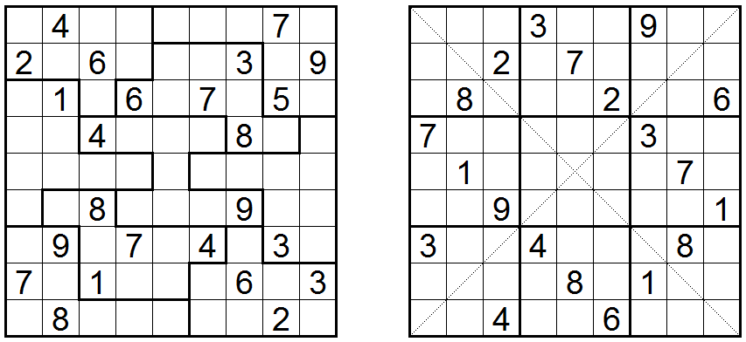

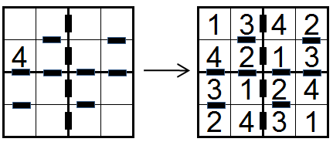
Consecutive (zadania tylko dla kategorii GIM, LO i dorośli)

Oprócz klasycznych zasad sudoku obowiązuje dodatkowy warunek: czarnym prostokątem oznaczono wszystkie pary pól, w których stoją sąsiednie liczby, jak w przykładzie obok.

Punktacja: 5 punktów za każde zadanie + bonus 2 punkty za rozwiązanie obu zadań.

